Аннотация

Выполняя эту исследовательскую работу, мы хотели узнать, чем необычен театр – студия «Белые птицы» и постараться определить его роль в культурном развитии нашего города.

Объектом исследования являлся театр – студия «Белые птицы», расположенный в г. Дудинке.

**Цель исследования** – узнать, какую роль играет театр – студия «Белые птицы» в культурном развитии нашего города.

**Для достижения цели, поставили следующие задачи:**

* собрать информацию о театре – студии «Белые птицы»;
* систематизировать собранный материал;
* определить роль театра – студии «Белые птицы» в культурной жизни нашего города;

В своей работе мы использовали следующие методы и приёмы: поиск информации, анализ, наблюдение, сравнение, обобщение, интервьюирование.

В результате нашего исследования мы пришли к выводу, что театральное пространство «Белых птиц» создано не только для показа спектаклей. «Белые птицы»- этот новый круг общения, благотворительные проекты, театральные «тусовки», выставки, творческие встречи. Отличный и полезный досуг для всей семьи!

Это, действительно, необычная театральная площадка, объединившая под своей крышей взрослых и детей для совместных проектов. Ещё один культурный островок, который известен не только в нашем городе, но и за его пределами!

Содержание

1. Ведение с. 4 – 5
2. Основная часть с. 5 – 8
3. Заключение с. 8
4. Список информационных источников с. 9
5. Приложения с. 10 – 14

«Что же такое театр? О, это истинный храм искусства!»

Виссарион Белинский.

1. **Введение.**

Наверняка каждый из нас посещал театр и с замиранием сердца наблюдал за игрой актёров, оживляющих те события, с которыми раньше можно было познакомиться, лишь читая книги. Театр – это отдельный мир, целая волшебная Вселенная, которая способна открыться любому, кто отыщет в себе желание переступить порог этого здания!

В нашем северном городе есть Камерный театр, в который мы ходим на спектакли с одноклассниками, основам актерского мастерства учат школьников в «Юниоре», во время праздников в классе мы ставим сценки, небольшие театральные этюды. Но совсем недавно, появился еще один необычный театр – театр – студия «Белые птицы»! Нам стало интересно, а чем же необычен этот театр и какую роль он играет в культурном развитии нашего города? Поэтому, объектом исследования мы выбрали театр – студию «Белые птицы», расположенный в городе Дудинке.

Цель исследования – узнать, какую роль играет театр – студия «Белые птицы» в культурном развитии нашего города.

**Для достижения цели, поставили следующие задачи:**

* собрать информацию о театре – студии «Белые птицы»;
* систематизировать собранный материал;
* определить роль театра – студии «Белые птицы» в культурной жизни нашего города;

В своей работе мы использовали следующие методы и приёмы: поиск информации, анализ, наблюдение, сравнение, обобщение, интервьюирование.

**План исследования:**

* погружение в материал;
* сбор информации;
* планирование деятельности;
* осуществление деятельности по реализации;
* оформление результатов;
* презентация результатов.

1. **Основная часть.**

На весенних каникулах во 2 классе нас пригласила на театральный тренинг – погружение в театр – студию «Белые птицы» Марина Михайловна Петракова. Тренинг!? Погружение!? Сколько новых необычных слов! Конечно, мы пошли! Занятие прошло очень интересно и необычно, мы многому научились за 100 минут общения! Сама атмосфера, в которую мы окунулись, была сказочной: театральная галерея, выдержанная в строгом черно – белом стиле, настоящая сцена, зрительный зал! Встреча пролетела на одном дыхании!

После этого занятия мы захотели узнать историю создания театра – студии «Белые птицы» и постараться определить его роль в культурном развитии нашего города. Мы решили, что обязательно придём к Марине Михайловне и обо всем её расспросим. Так возникла тема нашей исследовательской работы: «Белые птицы» – необычная театральная площадка».

Во время разговора с Мариной Михайловной мы узнали, что: «Мечта без цели – это фантазия. Не тешьте себя, вряд ли она сбудется! А у нас была цель – создать свободное пространство для раскрытия и развития творческих способностей детей и взрослых. Когда в 2015 году мы зашли в помещение здания НОРКОМ, нашего генерального партнёра, мы увидели зал, в котором когда – то стояли телефонные станции.

«Это не реально», - говорили многие и опускали глаза. Проще было закрыть дверь, но вы никогда не узнали бы о «Белых птицах»! И о том, что ваши мечты тоже имеют крылья! Поэтому мы сделали по – другому. Создали проект, повесили на стену этого зала и стали строить стратегию. Теперь вы знаете – она удалась! Потрачено три года, чтобы открыть двери нашего театра. Иногда казалось, что это, действительно, невозможно. Но только чёткий план и цель, подсказывали путь к мечте! Большую половину работы мы со своими друзьями сделали сами. Не жалея сил, работали буквально по 24 часа в сутки. Помещение театра преображалось! Видением художника Елены Шатровой восхищались все, без исключения! Но нужна была финансовая поддержка.

Итак, существует ли «нужное место и нужное время»? Да! Если есть цель, тогда обстоятельства начинают работать на вас и на вашем пути встречаются нужные люди! В нашем случае таким человеком стал – экс глава Таймыра Сергей Ткаченко, который оценил наш проект и привлёк в создание театра бизнес, лично принимал участие. Это выглядело так: «Театру – быть»!

В сентябре 2017 года помещение театра преображалось каждый час. Всегда со смехом вспоминаем, как в день открытия галерея театра наполнялась гостями, а в зале ещё монтировались лампы и вытирался пол. Энтузиазм был запредельный. Бесстрашие команды сокрушало любые трудности.

Итак, на 400 квадратных метрах открылся первый на Таймыре, частный, независимый театр. Новое необыкновенное пространство, созданное для любителей искусства».

Нам захотелось узнать больше и о театральной галерее, так как оформлена она очень необычно! Марина Михайловна с удовольствием нам рассказала: ««Ого!», «Круто», «Огонь!», «Очень по – столичному»!

«Это общие выражения восторженных зрителей и всех, кто впервые пришел к нам в гости», – рассказывала Марина Михайловна. Мы старались удивить дизайном, в итоге, удивились сами.

- «Какой у вас бюджет?» - спросила дизайнер Лена.

- «Что это?» - улыбнулись мы.

- «Понятно». Лена набрала номер Петра.

- «Петя, у тебя на балконе стоит рулон бумаги, ты в неё рыбу заворачивал. Она мне нужна. И ещё много – много газет «Таймыр». Вези». Мы боялись представить, зачем это, но полностью доверяли Лене. Позже Катерина (сестра Марины Михайловны) обжигала края тонированной бумаги и каллиграфично выводила строки классиков. На этих папирусах, отобразились наши ценности: «Ничто не уходит в вечность бесследно». «Кто поспорит с Чеховым?! Верно – никто»! С идеей о газетах мы также не спорили. Теперь прошлые выпуски о культурной жизни Дудинки, приклеенные на стенах, привлекают гостей города, которые восторженно читают, вспоминают, находят знакомых на фото. В завершении работы, Лена из оставшейся штукатурки взмахом шпателя создала прямо поверх газет и папирусов – белых птиц. А тени прошлого, грациозно шагающие в зрительный зал, созданы также гениально просто. Черной водоэмульсионной краской!» - вот такие секреты нашей театральной галереи, задумчиво улыбнувшись, сказала Марина Михайловна.

Интересную историю о создании театра мы услышали от Марины Михайловны. Да, трудной была дорога, но цель достигнута! Чем же занимается творческая команда «Белых птиц» сегодня?! Сегодня под крышей театра проходят творческие, благотворительные вечера и концерты авторской музыки, играют спектакли. Занимаются дети разных возрастов, а также воспитанники детского дома, проходят театральные тренинги, встречи, реализовываются социальные проекты и молодёжные инициативы.

Самый значимый проект, по словам Марины Михайловны – это проект «Наставники», для воспитанников детского дома. Проект о счастье, о дружбе. Что может быть лучше, когда старший друг верит в твои мечты! Только тогда мечты оживают и сердце начинает верить в добро!

Команда «Белых птиц» является победителем грантовых проектов: «Фонд президентских грантов», «Норникель», «Фонд Михаила Прохорова».

Нам стало интересно, а сколько же учащихся начальной школы гимназии знают о театре «Белые птицы».

Вот что показал опрос:

|  |  |  |  |
| --- | --- | --- | --- |
| Слышали о театре «Белые птицы» | Посещали театр «Белые птицы» | Занимаются постоянно в театре «Белые птицы» | Никогда не слышали о театре «Белые птицы» |
| 28 человек | 26 человек | 3 человека | 75 человек |

**Вывод:** опрос показал, что большинство учеников начальной школы ни разу не слышали о театре «Белые птицы». Мы думаем, что этот театр еще очень «молодой», поэтому ребята и не успели о нем узнать. После нашего выступления перед учащимися начальной школы ребята узнают и захотят посетить этот необычный театр.

А еще мы по – доброму завидуем нашему однокласснику Петракову Макару, сыну Марины Михайловны. Ведь у него такая интересная, насыщенная творческая жизнь! Вот, что он нам рассказал (интервью с Макаром Петраковым).

3**. Заключение.**

Из всего собранного материала мы поняли, что театральное пространство «Белых птиц» создано не только для показа спектаклей. «Белые птицы» - это новый круг общения, благотворительные проекты, театральные «тусовки», выставки, творческие встречи. Отличный и полезный досуг для всей семьи!

Считаем, что своей цели мы достигли. Всё наше исследование говорит о том, что театр – студия «Белые птицы» под руководством Марины Михайловны Петраковой – это, действительно, необычная театральная площадка, объединившая под своей крышей взрослых и детей для совместных проектов. Это ещё один культурный островок, который известен не только в нашем городе, но и за его пределами!

Список информационных источников:

1. <https://ok.ru/teatrvdudinke>

2. <https://teatrdudinka.ru/>

3. <https://www.instagram.com/belye_ptitsy/>

4. <http://www.ttelegraf.ru/news/kulturnoe-prostranstvo-teatra-belye-pticy-otkryli-v-dudinke>

Приложение

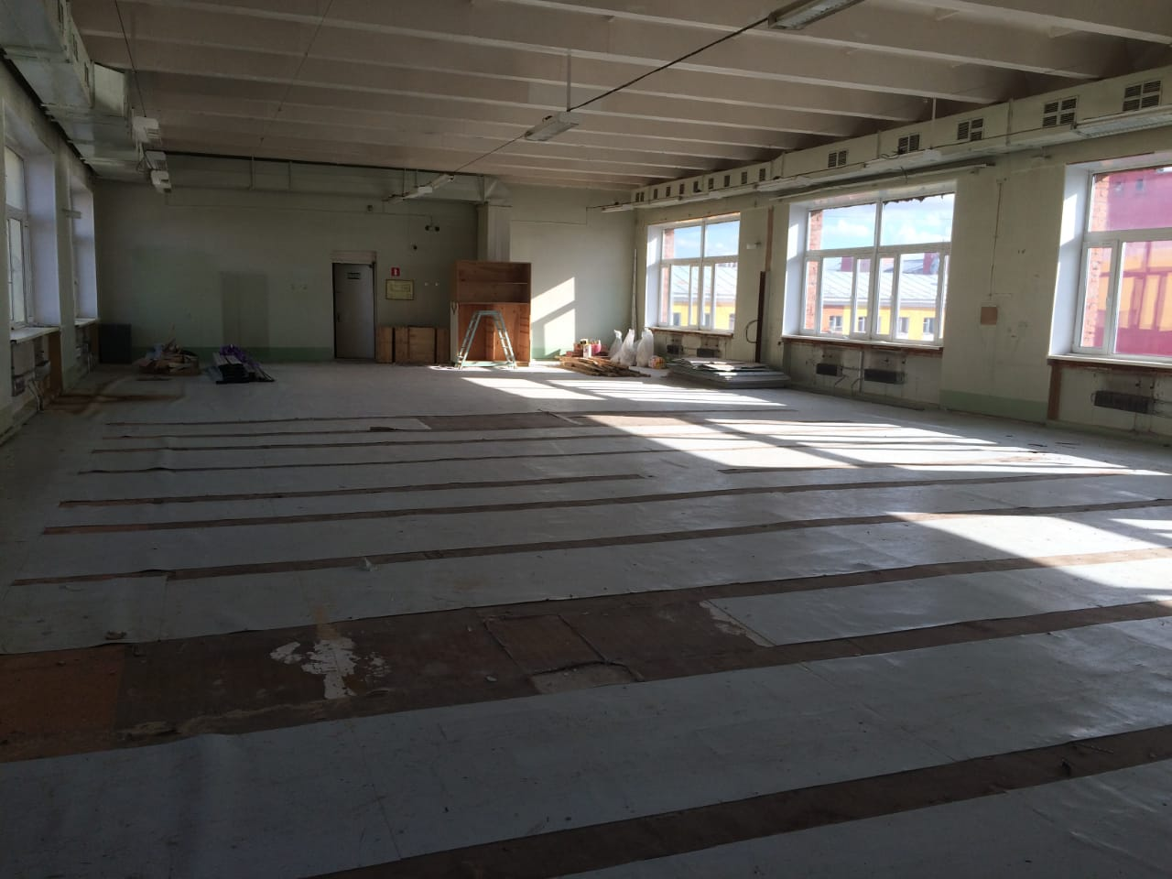

Рис. 1 Помещение НОРКОМ, предоставленное театру «Белые птицы»

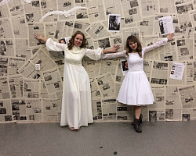

Рис 2.

Долгожданный момент открытия театра

«Белые птицы» (М. М. Петракова и Е. М. Ушакова)

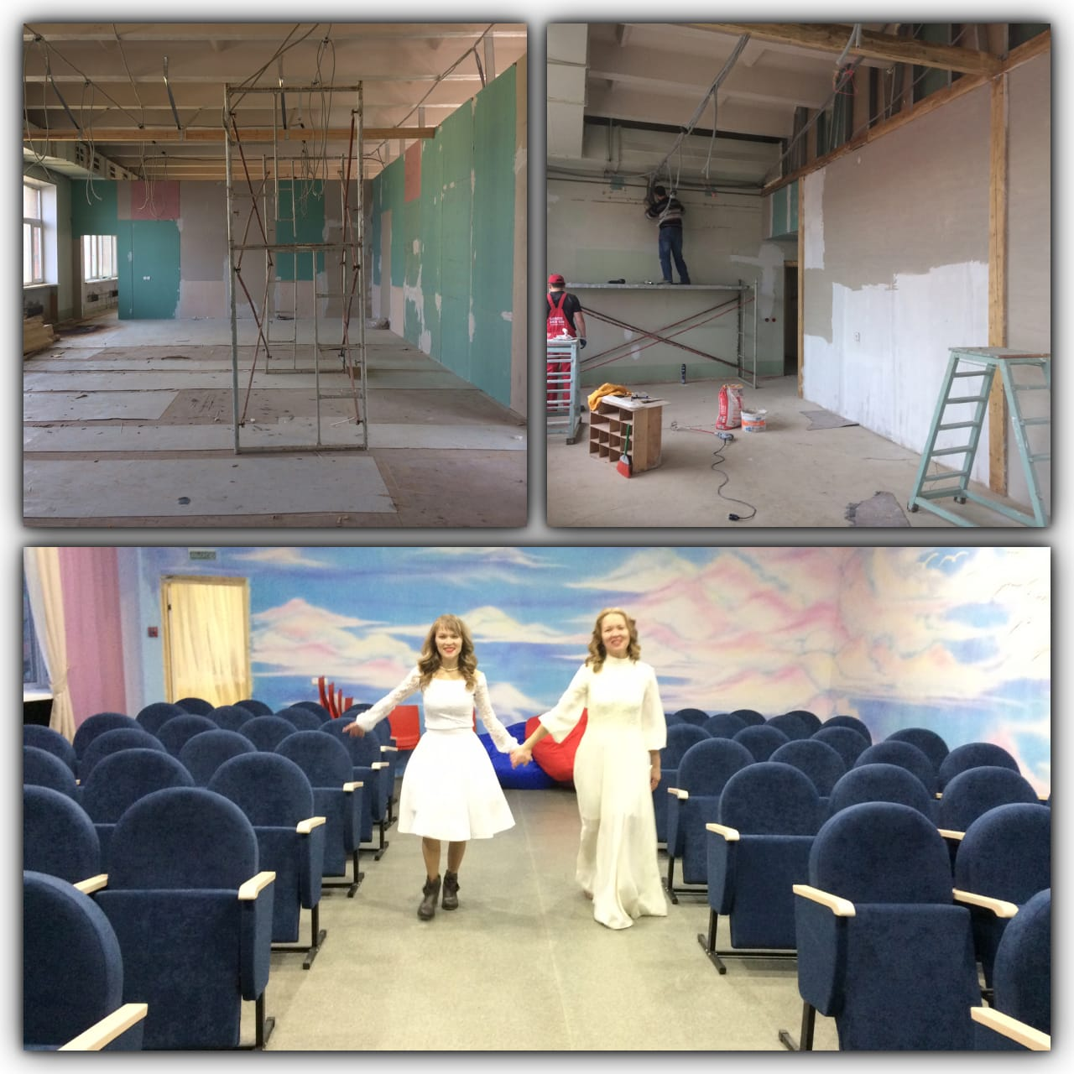

Рис.3 Долгожданное открытие театра (М. М. Петракова, Е. М. Ушакова)

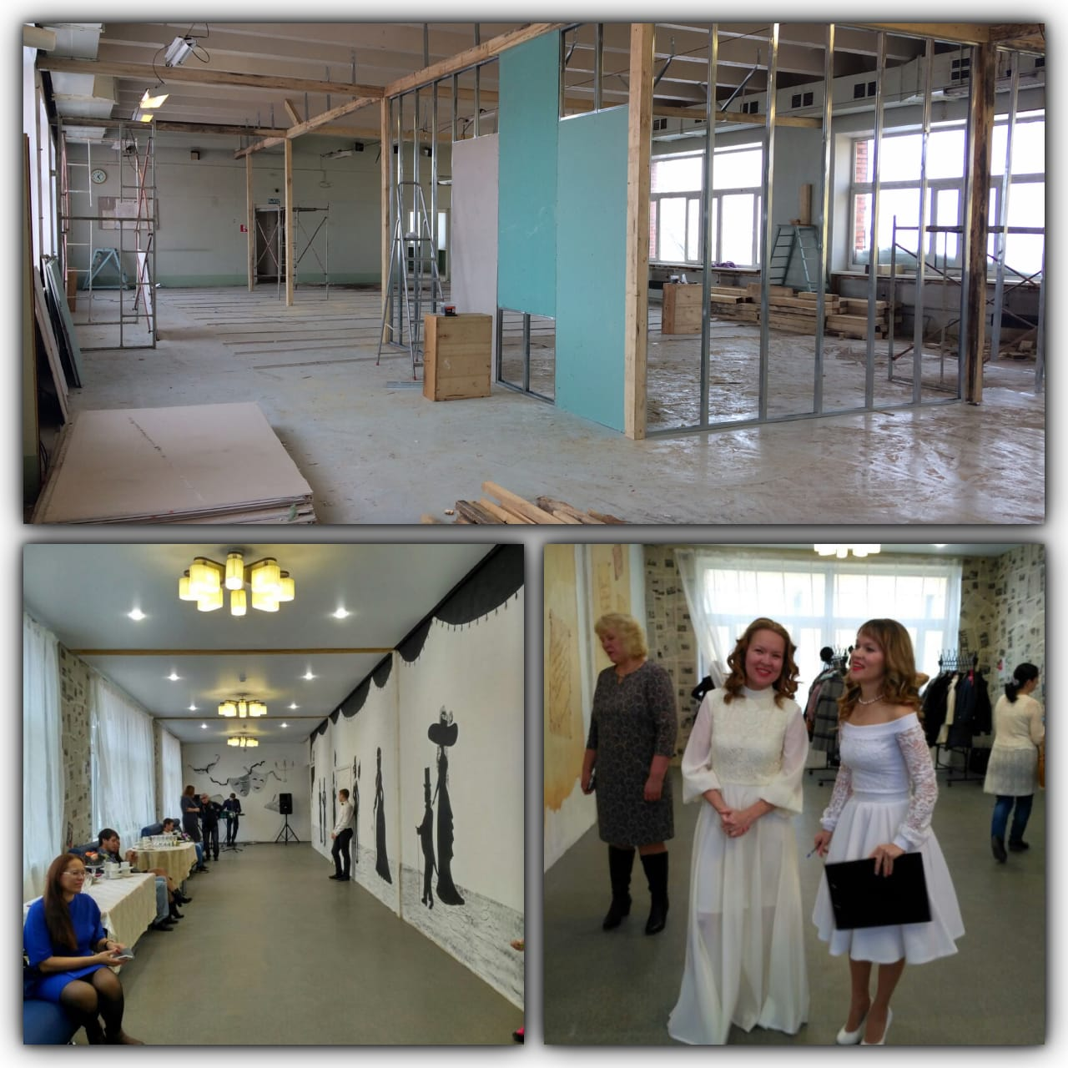

Рис.4 Театр «Белые птицы» распахнул двери.

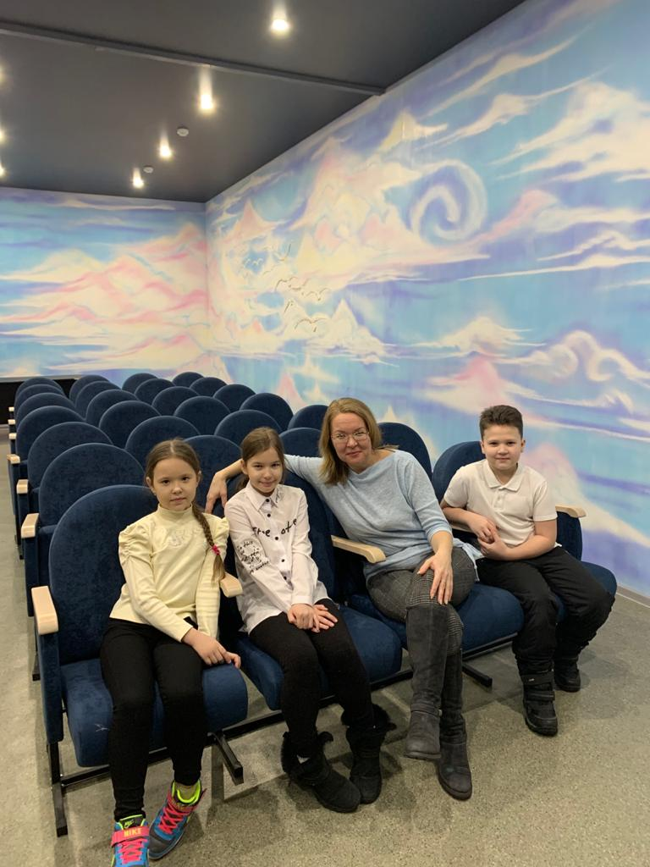

Рис.5 С Мариной Михайловной Петраковой.

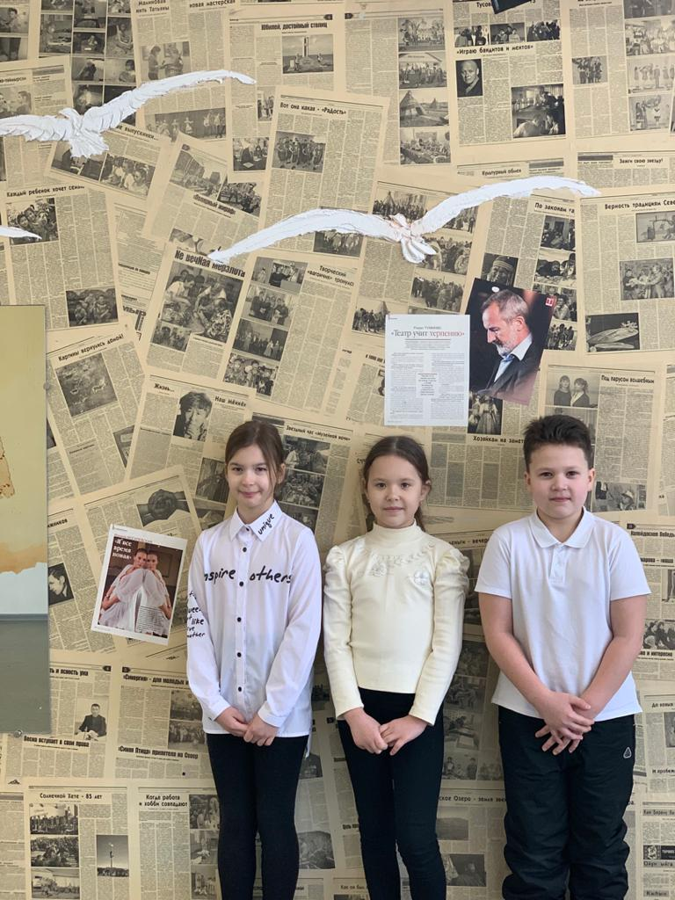

Рис.6 В галерее театра.

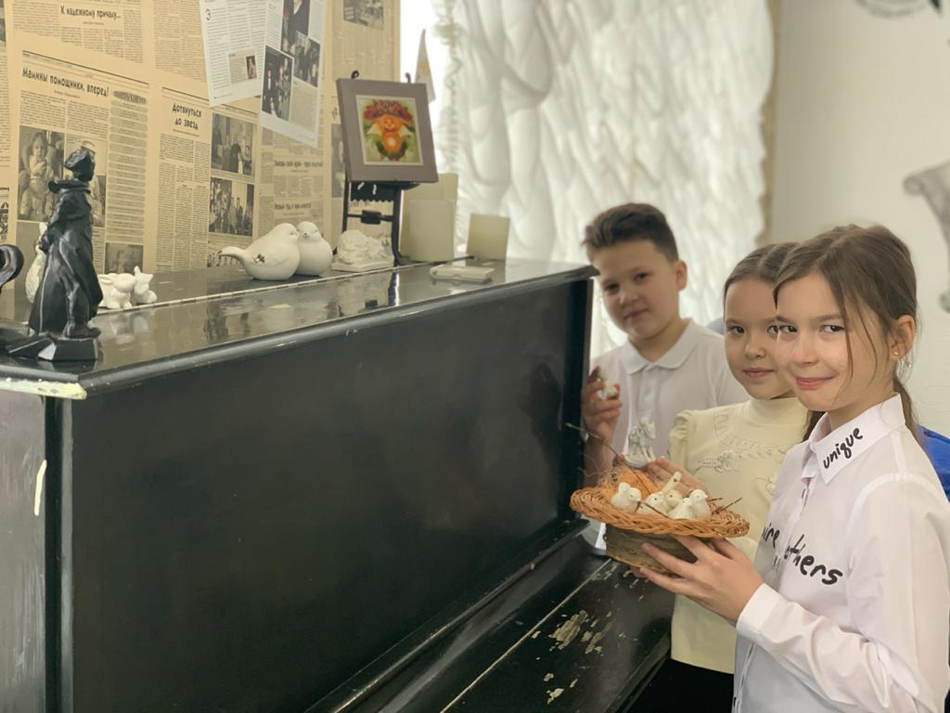

Рис.7 В галерее театра.

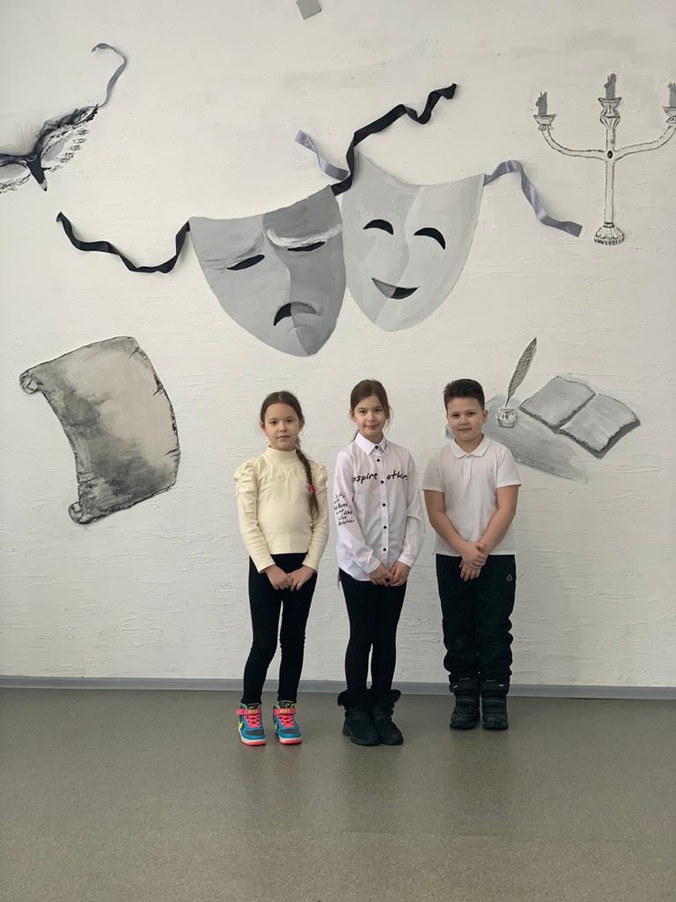

Рис.8 В галерее театра.

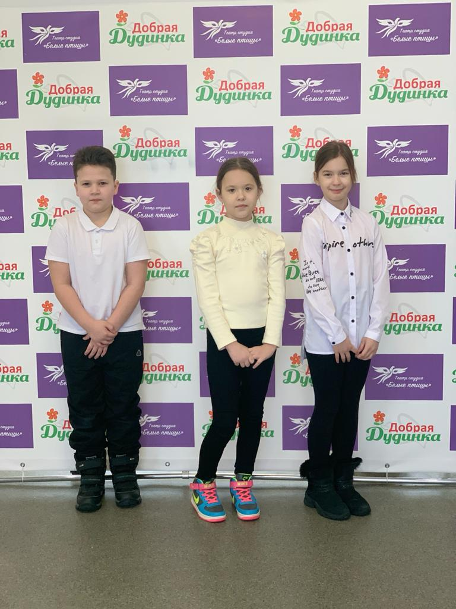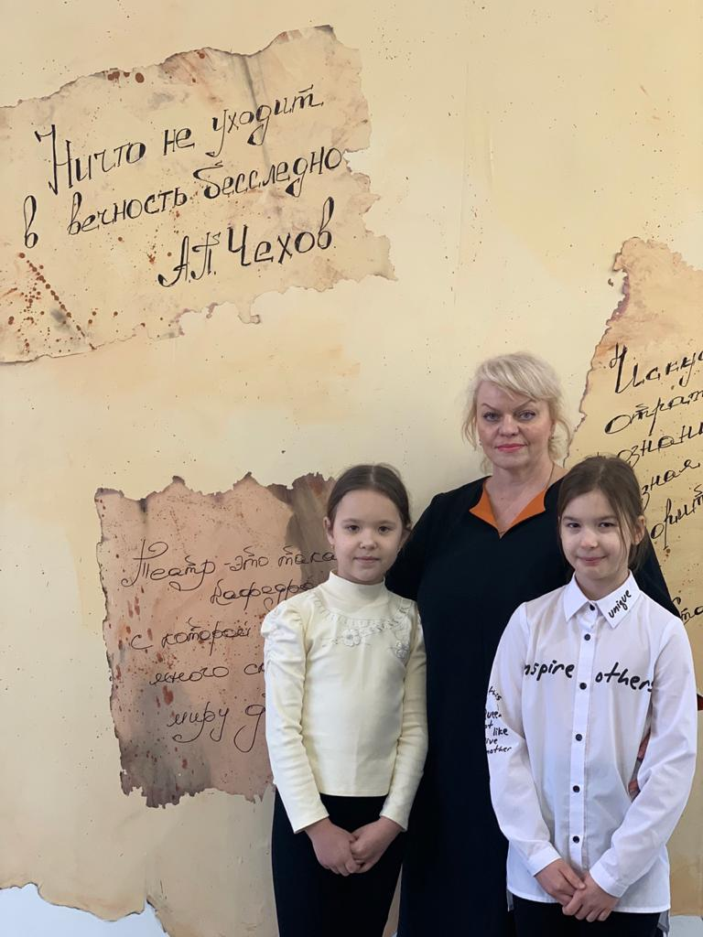

Рис. 9 В галерее театра. Рис.10 В галерее театра.